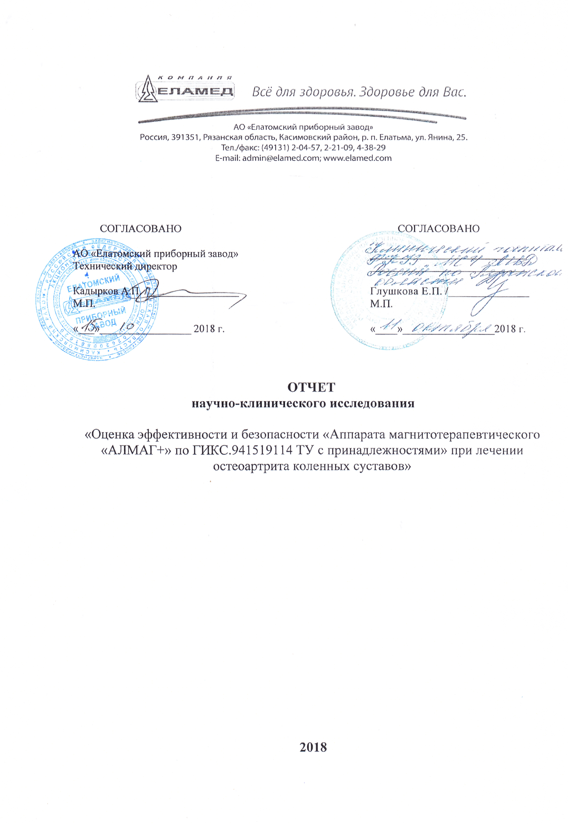

Выдержки из отчёта
научно-клинического исследования
«Оценка эффективности и безопасности «Аппарата магнитотерапевтического «АЛМАГ+» по ГИКС.941519114 ТУ с принадлежностями» при лечении
остеоартрита коленных суставов»

Тема исследования: «Оценка эффективности и безопасности «Аппарата магнитотерапевтического «АЛМАГ+» по ГИКС.941519114 ТУ с принадлежностями» при лечении остеоартрита коленных суставов».
Дизайн исследования: проспективное, рандомизированное, плацебо контролируемое, слепое (для пациентов).
Продолжительность исследования – 02.06.18. – 15.10.18.
Число субъектов (пациентов) – 40 человек (20 человек в основной группе, получающей процедуры аппаратом «АЛМАГ+» и 20 человек в контрольной группе, получающей процедуры плацебо-аппаратом).
Цель исследования: изучить эффективность и безопасность применения аппарата «АЛМАГ+» при лечении остеоартрита коленных суставов путём проведения проспективного, рандомизированного, плацебо контролируемого, слепого исследования.
Клиническая база для проведения научно-клинического исследования:
Наименование организации: клинический госпиталь ФКУЗ «МСЧ МВД России по Рязанской области».
Адрес: г. Рязань, ул. Ломоносова, д.44.
Лицензия на медицинскую деятельность: № ФС-62-01-000680 от 25.05.2018 г.

Методология исследования
Объектом исследования были 40 пациентов с остеоартритом коленных суставов I или II степени. Отбор пациентов проходил в мае-сентябре 2018 г. в клиническом госпитале ФКУЗ «Медико-санитарная часть МВД России по Рязанской области», находящихся на плановом стационарном лечении.
Проводилось скрининговое исследование, в котором были обследованы 20 пациентов, их них – мужского пола в возрасте от 23 до 53 лет и женского пола в возрасте от 33 до 59 лет с гонартрозом I или II степени, а также были проанализированы их амбулаторные карты и другая медицинская документация.
Все пациенты были разделены на 2 группы:
- 1 группу составили 20 пациентов, страдающие остеоартритом, получающие курс лечения аппаратом магнитотерапевтическим «АЛМАГ+», из них – мужского пола 69,6% от общего числа больных и женского пола– 30,1% от общего числа больных.
- во 2-ую группу вошли 20 пациентов, страдающие остеоартритом, получающие лечение плацебо-аппаратом, внешне идентичные аппарату магнитотерапевтическому «АЛМАГ+», но не генерирующим магнитного поля, из них – мужского пола 58,3% от общего числа больных и женского пола– 41,7% от общего числа больных. По основным демографическим и клиническим характеристикам группы пациентов были сопоставимы (табл. 1). В обеих группах преобладали пациенты со II рентгенологической стадией ОА коленных суставов.

Таблица 1.
Клиническая характеристика пациентов
Показатели |  | Группы пациентов
 |  | Первая группа | Вторая группа
Возраст (годы) |  | 53,16±8,44 | 53,23±8,45
Рентгенологическая стадия ОА по классификации Kellgren и Lowrense, n (%): | I | 3 | 4
 | II | 14 | 13
 | III | 3 | 3
Длительность заболевания (годы) |  | 8,75±3,15 | 8,21±3,44
Суммарный индекс Лейкена до начала терапии |  | 10,09±1,58 | 13,40±1,98
Боль по шкале ВАШ в покое до начала терапии |  | 38,3±7,69 | 46,48±9,34
Боль по шкале ВАШ при ходьбе до начала терапии |  | 75,1±9,32 | 70,38±8,35

Все обследуемые пациенты проходили комплексное обследование и часть пациентов получали медикаментозное лечение по основной и сопутствующей патологии. Пациенты первой и второй групп по основной патологии получали Мелоксикам в дозе 15 мг/сут, лечебную гимнастику (динамические упражнения с нагрузкой, статические упражнения для мышц-разгибателей и абдукторов бедра - большая ягодичная мышца, двуглавая мышца бедра, средняя и малая ягодичная мышца, мышца, напрягающая широкую фасцию бедра) до появления чувства легкого утомления в мышцах. В ходе настоящего исследования каждому пациенту проводилось 18 процедур воздействия аппаратом «АЛМАГ+» или плацебо-аппаратом на протяжении 3 недель. Процедуры в течение курса проводятся 1 раз в день, с перерывом в 1 день после 6 и 12 процедур.
Регистрация, присвоение порядкового ID-номера участника и рандомизация субъектов исследования пациентов в настоящем исследовании проводилась в день получения информированного добровольного согласия на участие в исследовании и считалась моментом включения субъекта в исследование.
3.5. Методика проведения исследования.
Проводился сбор жалоб и физикальный осмотр пациента, определение соматического статуса, опрос и анкетирование. Использовались следующие опросники:
- Визуально-аналоговая шкала боли (ВАШ).
- Индекс Лейкена
- Опросник EQ-5D для оценки качества жизни пациента.
Дополнительные методы исследования:
- ультразвуковое исследование коленных суставов;
- лабораторное обследование (клинический анализ крови с лейкоформулой и СОЭ, общий анализ мочи, биохимический анализ крови (креатинин, мочевая кислота, билирубин, глюкоза, холестерин общий, общий белок, АЛТ, АСТ, ЩФ, СРБ), серологический анализ крови (ревматоидный фактор), коагулограмма (протромбиновое время, тромбиновое время, ПТИ, фибриноген, антитромбин III).
На основании данных, полученных на этапе первичного сбора информации о пациентах проводился первичный математико-статистический анализ полученных данных с помощью пакета статистических программ STATISTICA`6, SPSS forWindows – 12 версия.

Результаты.
Проведенное клиническое исследование по применению «Аппарата магнитотерапевтического «АЛМАГ+» в лечении больных с дегенеративно-воспалительными заболеваниями коленных суставов показало, что при оценке проявлений симптомов остеоартрита коленных суставов отмечается более выраженный эффект от импульсного магнитного воздействия, чем от применения аппарата-плацебо (диаграмма 1).
Из диаграммы видно, что практически все оцениваемые симптомы (за исключением покраснения кожи над суставом) после курса магнитного воздействия имели более выраженный положительный эффект.

Обозначение симптомов: 1 – скованность в коленных суставах по утрам; 2 – затруднение движений в коленном суставе; 3 – боли в коленном суставе при ходьбе по ровной поверхности; 4 – боли в коленном суставе при подъеме по лестнице; 5 – боли в коленном суставе при спуске по лестнице; 6 – боли в коленном суставе в покое; 7 – нарастание интенсивности боли в коленном суставе при движении и уменьшение ее интенсивности в покое; 8 – ощущение «хруста», «скрипа» в суставе; 9 – припухлость сустава; 10 – покраснение кожи над суставом
На диаграмме 2 полученные результаты представлены в процентах.

Примечание: 1 – сгибание активное; 2 – сгибание пассивное; 3 – разгибание активное; 4 – разгибание пассивное.
Результаты, подтверждающие положительный эффект от применения «Аппарата магнитотерапевтического «АЛМАГ+» в дополнение к другим методам лечения, приведены в таблицах 2-4 и получены при использовании больными оценочных шкал интенсивности боли в суставе (визуально-аналоговая шкала боли – ВАШ), тяжести гонартроза (индекса Лейкена) и опросника качества жизни (EQ-5D).

В таблицах 6 и 7 представлены результаты изменения объема активных и пассивных движений в коленных суставах.
Таблица 2
Результаты балльной оценки больными интенсивности боли в суставе
по визуально-аналоговой шкале боли (ВАШ)

Клинические условия | Первичная оценка, баллы | Итоговая оценка, баллы | Разница, баллы | ∆, %
Применение «Аппарата магнитотерапевтического «АЛМАГ+» | 6,17 | 2,04 | 4,13 | 66,9
Использовании эффекта плацебо применения «Аппарата магнитотерапевтического «АЛМАГ+» | 6,72 | 5,36 | 1,36 | 20,2
Примечание: ∆ – разница (в процентах) интенсивности боли при первичной и заключительной оценки больным по отношению к первичной (2_{перв.}–2_{закл.})/2_{перв.}

В результате применения «Аппарата магнитотерапевтического «АЛМАГ+» больные отмечают значительное снижение интенсивности боли в суставе (на 66,9%), чем при традиционно используемых методах лечения – всего на 20,2%.

Таблица 3
Данные индекса тяжести гонартроза Лейкена (M. Lequene)

Клинические условия | Критерии индекса  Лейкена | Первичная оценка, баллы | Итоговая оценка, баллы | Разница, баллы | ∆, %
Применение «Аппарата магнитотерапевтического «АЛМАГ+» | 1 | 3,87 | 2,00 | 1,87 | 48,3
 | 2 | 3,22 | 1,70 | 1,52 | 47,2
 | 3 | 3,00 | 1,35 | 1,65 | 55,0
 | Индекс  Лейкена | 10,09 | 5,04 | 5,05 | 50,0
Использовании эффекта плацебо применения «Аппарата магнитотерапевтического «АЛМАГ+» | 1 | 4,64 | 3,18 | 1,46 | 31,5
 | 2 | 4,82 | 3,64 | 1,18 | 24,5
 | 3 | 3,91 | 3,09 | 0,82 | 21,0
 | Индекс  Лейкена | 13,40 | 9,91 | 3,49 | 26,0
Примечание: 1 – боль; 2 – максимальная дистанция при ходьбе без боли; 3 – наличие трудностей в повседневной жизни; ∆ – разница (в процентах) интенсивности боли при первичной и итоговой оценке больным по отношению к первичной (2_{перв.}–2_{итог.})/2_{перв.}
При определении индекса тяжести гонартроза Лейкена выявлено, что при применении «Аппарата магнитотерапевтического «АЛМАГ+» положительный эффект лечения более выражен (50,0%), чем при плацебо воздействии (26,0%). Следует отметить, что и составляющие индекса тяжести гонартроза Лейкена в группе с магнитотерапевтическим воздействием имели более выраженные положительные изменения: боль уменьшилась на 48,3% (в контрольной группе – на 31,5%); максимальная дистанция при ходьбе без боли, по балльной оценке, увеличилась на 47,2% (в контрольной группе – на 24,5%). При оценке больными наличия трудностей в повседневной жизни отмечено улучшение состояния на 55,0% (в контрольной группе – на 21,0%).

Таблица 4
Результаты ответов на вопросы опросника качества жизни (EQ-5D)

Клинические условия | Первичная оценка | Итоговая оценка | Разница, баллы | ∆, %
Применение «Аппарата магнитотерапевтического «АЛМАГ+» | 9,3 | 7,52 | 1,78 | 19,1
Использовании эффекта плацебо применения «Аппарата магнитотерапевтического «АЛМАГ+» | 8,7 | 8,00 | 0,70 | 8,05
Примечание: ∆ – разница (в процентах) качества жизни при первичной и заключительной оценки больным по отношению к первичной (2_{перв.}–2_{закл.})/2_{перв.}

При ответах больных на вопросы опросника качества жизни (EQ-5D) также выявлена положительная динамика улучшения состояния – на 19,1% в группе с применением «Аппарата магнитотерапевтического «АЛМАГ+» (в контрольной группе – на 8,05%).
Следует отметить отсутствие отрицательной динамики ультразвукового исследования коленных суставов с остеоартритом, что свидетельствует об отсутствии прогрессирования заболевания на фоне терапии, что так же является положительным моментом.
В процессе заключительного анализа по полученным результатам сформированы следующие выводы:
1. Был достигнут ожидаемый терапевтический эффект от применения аппарата магнитотерапевтического «АЛМАГ+» в основной группе пациентов (73,9%) – отмечалось улучшение субъективных и объективных показателей в процентном соотношении к общему количеству участников группы в сравнении с пациентами контрольной группы, получавших процедуры плацебо-аппаратом (44,3%).
2. Положительный эффект от лечения проявлялся в уменьшении воспалительного процесса (боли, лабораторных маркеров воспаления). Ограничение движений в суставах и двигательной активности в целом существенно не изменились, возможно, из-за кратковременного срока воздействия аппарата магнитотерапевтического «АЛМАГ+». Однозначно четко было выявлено улучшение качества жизни пациентов (91,3%).
3. Медикаментозную обезболивающую и противовоспалительную терапию (препараты группы НПВС, глюкокортикостероидов), способную повлиять на результаты настоящего исследования в основной группе получали 40% пациентов, в процентном соотношении к общему количеству участников основной группы. При этом положительный эффект от применения аппарата «АЛМАГ+» в лечения остеоартрита коленных суставов выявлен у 82,3% больных.
4. У пациентов основной группы было отмечено улучшение с учетом различных показателей:
- уменьшение проявлений воспалительного процесса (отека, боли, лабораторных маркеров воспаления) было зафиксировано у 50,3% пациентов;
- увеличение объема движений в суставах и повышение двигательной активности у 14,8% пациентов;
- улучшение качества жизни пациентов отмечалось у 82,6% пациентов и наиболее было выражено на 20,9% (ухудшений – не было), в контрольной группе улучшение качества жизни пациентов отмечалось у 41,7% пациентов (ухудшение – у 8,3%) и наиболее было выражено на 15,6%;
- у 31% пациентов, по результатам повторного анализа крови, было отмечено улучшение реологических свойств крови.
5. Процентное соотношение положительного терапевтического эффекта по объективным показателям в группе, получавшей лечение аппаратом «АЛМАГ+» по отношению к группе, получавшей процедуры плацебо-аппаратами составило 80,9% к 44,4%, по данным оценочных шкал – 47,8% к 23,7%.
6. За период проведения исследования каких-либо неблагоприятных событий у пациентов основной группы (любые нежелательные медицинские события, непрогнозируемое заболевание или травма, или любые неблагоприятные клинические симптомы (в том числе ухудшение лабораторных показателей) отмечено не было.
7. Эффект лечения был более выраженным и наступал значительно быстрее у пациентов с остеоартритом I ст. с клиническими проявлении на одном коленном суставе, чем у пациентов с остеоартритом I-II ст. обоих коленных суставов.
По результатам проведенного анализа полученных результатов получено:
1. Применение аппарата «АЛМАГ+» в сочетании с традиционными медикаментозными и немедикаментозными методами лечения безопасно для пациентов и не вызывает негативных локальных изменений и неблагоприятных событий и способствует более выраженному уменьшению проявлений симптомов остеоартрита коленных суставов, в том числе:
- уменьшению проявлений воспалительного процесса (отека, боли, лабораторных маркеров воспаления);
- уменьшению ограничения объема активных и пассивных движений в суставах и повышению двигательной активности в целом;
2. Применение аппарата «АЛМАГ+» в фазе обострения остеоартрита коленных суставов способствует более быстрому регрессу воспалительного процесса, снижению у пациентов болевых ощущений.
3. Применение аппарата «АЛМАГ+» способствует более выраженному и более быстрому улучшению качества жизни пациентов с остеоартритом коленных суставов.

Заключение
Результаты проведенного исследования показывают, что применение «Аппарата магнитотерапевтического «АЛМАГ+» безопасно для больного, способствует снижению проявлений симптомов остеоартрита коленных суставов и уменьшает болевые ощущения в суставе, купирует воспалительный процесс, снижает тяжесть протекания гонартроза и длительность периода обострения, способствует более выраженному увеличению объема активных и пассивных движений в суставе, повышает эффективность и качество лечения больных с дегенеративно-воспалительными заболеваниями коленных суставов, и, соответственно, улучшает качество жизни больного. Таким образом, проведенное проспективное, рандомизированное, плацебо контролируемое, слепое исследование показало эффективность и безопасность применения аппарата «АЛМАГ+» при лечении остеоартрита коленных суставов.

